**LAPORAN PRAKTIKUM**

**[Mata Kuliah]**

**MODUL [Nomor Modul]**

**[Judul Modul]**

**DISUSUN OLEH :**

**[NAMA] [NIM]**

**PROGRAM STUDI TEKNIK INFORMATIKA**

**FAKULTAS SAINS DAN INFORMATIKA**

**UNIVERSITAS JENDERAL ACHMAD YANI**

**TAHUN 2025**

# DAFTAR ISI

DAFTAR ISI i

DAFTAR GAMBAR ii

BAB I HASIL PRAKTIKUM 3

1.1 Latihan 1 [Judul Latihan] 3

1.1.1 Langkah Kerja/Source Code 3

1.1.2 Screenshoot 3

1.1.3 Analisis 3

BAB II TUGAS PRAKTIKUM 4

2.1 Tugas 1 [Judul Tugas] 4

2.1.1 Langkah Kerja/Source Code 4

2.1.2 Screenshoot 4

2.1.3 Analisis 4

BAB III KESIMPULAN 5

3.1 Kesimpulan 5

# DAFTAR GAMBAR

Gambar I.1 Keterangan Gambar Menggunakan Caption 3

Gambar II.1 Keterangan Gambar Menggunakan Caption 4

# HASIL PRAKTIKUM

## Latihan 1 [Judul Latihan]

### Langkah Kerja/Source Code

Gunakan style “Code” untuk Source Code

### Screenshoot

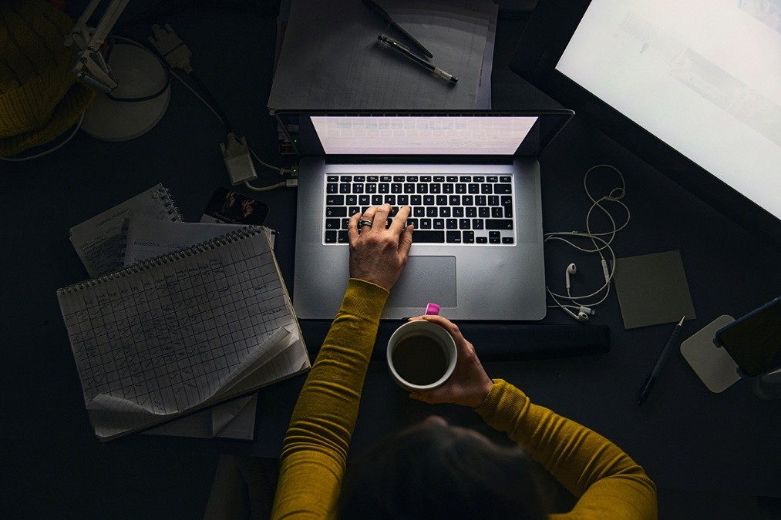

Gambar I.1 Keterangan Gambar Menggunakan Caption

### Analisis

Analisis menggunakan style “Paragraf” untuk identasi paragraf

# TUGAS PRAKTIKUM

## Tugas 1 [Judul Tugas]

### Langkah Kerja/Source Code

Gunakan style “Code” untuk Source Code

### Screenshoot



Gambar II.1 Keterangan Gambar Menggunakan Caption

### Analisis

Analisis menggunakan style “Paragraf” untuk identasi paragraf

# KESIMPULAN

## Kesimpulan

Kesimpulan menggunakan style “Paragraf” untuk identasi paragraf